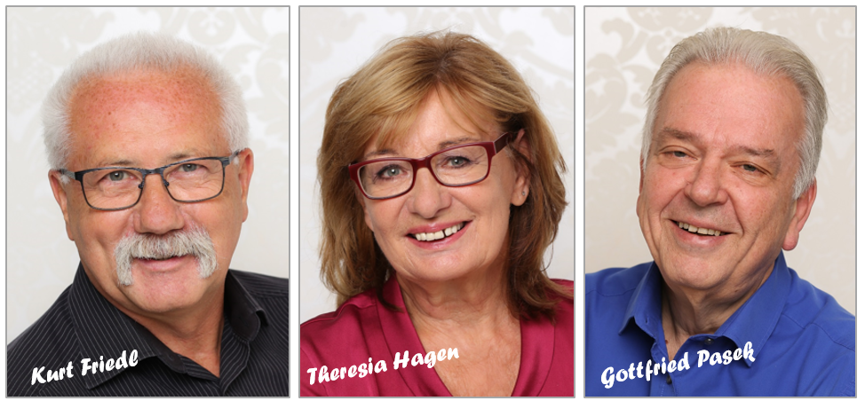

Liebe Kollegin! Lieber Kollege!

ÖGB-Winterreifenaktion

Der ÖGB bietet für GW-Mitglieder wieder eine Winterreifenaktion an. Die Vereinbarung wurde mit der Fa. ContiTrade (Reifen John und Profi Reifen) abgeschlossen. Wie funktioniert es:

- Preisauskünfte, Angebote und Terminvereinbarungen bekommt man in allen Profi Reifen und Reifen John Filialen mit der
ÖGB-Kundennummer: 3300039148
- Beim Kauf ist unbedingt ein Gewerkschafts Mitgliedausweis in der Reifen Filiale vorzuweisen, sowie die ÖGB-Kundennummer
3300039148 anzugeben.
- In der Anlage finden Sie das Filialverzeichnis und das Konditionsblatt.

BVAEB – Grippeschutzaktion 2022/2023

Die BVAEB gewährt im Aktionszeitraum von 01.10.2022 bis 31.01.2023 einen Impfkostenzuschuss von EUR 20- zu allen in Österreich zugelassenen Grippeschutzimpfstoffen.
Der Zuschuss wird bereits beim Kauf in der Apotheke vom Impfstoff abgezogen.

Für GW-Mitglieder leistet die GPF 2022/2023 einen Impfzuschuss – Grippe; Zecken; und Pneumokokken – in der Höhe von 14 €. Leider ist es nicht gelungen für 2023 den Impfzuschuss zu erhöhen. Wir werden aber für 2024 eine Erhöhung verlangen und wieder darum kämpfen.

Pensionistentreffen - Wien

Heute trafen sich über 400 GW KollegInnen des Ruhestandes wieder zu einem Treffen in Wien. Nach 2 Jahren Pause – wegen Corona – gab es ein freudiges Wiedersehen, ausgezeichnete Stimmung und viel Gesprächsstoff über die früheren Zeiten.

Pensionsanpassung 2023

Die Bundesregierung gab die Pensionsanpassung für 2023 bekannt.
Danach sieht die soziale Staffelung folgendermaßen aus: Pensionen bis 1.700 Euro brutto erhalten über die gesetzliche Erhöhung und Direktzahlungen 8,2 Prozent und somit maximal 500 Euro mehr. Das entspricht 1,2 Millionen Personen und damit 53 Prozent aller Pensionisten. Dann gilt eine Einschleifregelung: Pensionen zwischen 1.700 bis 2.360 Euro brutto erhalten zwischen 8,2 bis 5,8 Prozent mehr. Das sind 400.000 Personen und somit 18 Prozent von Österreichs Pensionisten. Wie gesetzlich vorgesehen, also um 5,8 Prozent, steigen Pensionen bis zur Höchstbeitragsgrundlage von 5.670 Euro brutto. Danach, auch das ist neu, wird nicht gesetzlich angepasst. Für Pensionen über 5.670 Euro gibt es einen Pauschalbetrag von 329 Euro.
Sprechtag

Unser nächster Sprechtag findet am 12.Oktober 2022 im ÖGB-Haus 1020 Wien, Johann-Böhm-Platz 1 statt. Öffentlich erreichbar mit der U2, Station „Donaumarina“. Im Lokal „Caterei“ können wir uns kennenlernen und Ihre Fragen beantworten. Bitte die Corona Maßnahmen – Maske… - für Wien beachten.

Mit herzlichen Grüßen

Kurt Friedl Theresia Hagen Gottfried Pasek
0664/9266006 0664/8611709 0664/9236059
Mail: pensionistInnen@fcga1telekom.at

Sollten Sie keine Informationen von uns erhalten wollen, so können Sie diese per Mail: pensionistInnen@fcga1telekom.at oder telefonisch: 0664 926 6006 abbestellen.

